Автор: Байракаева Зухра Шакирьяновна
Образовательное учреждение: МОУ «СОШ №28» г. Магнитогорска
Должность: Учитель математики
Предмет: Математика
Квалификационная категория: 1 категория
Тема: Средняя линия треугольника
Класс: 8
Форма проведения: Урок изучение нового материала, урок -исследования
Год проведения: 2020 -2021 учебный год
Тема урока "Средняя линия треугольника".
Цель урока: рассмотреть теорему о средней линии треугольника познакомиться ее свойствами и научиться применять их при решении задач.
Задачи:
Образовательные:
- Ввести понятие средней линии треугольника; доказать свойство средней линии треугольника, научиться строить и распознавать средние линии треугольника; научиться применять его при решении задач.
Развивающие:
- Развивать интерес к геометрии, память, логическое мышление, интуицию учащихся; продолжать формировать у учащихся умение говорить грамотно, четко, используя необходимые математические термины, ясно излагать свои мысли; совершенствовать графическую культуру.
- Развивать творческую и мыслительную деятельность учащихся, их интеллектуальные качества: способность к исследовательской деятельности, к синтезу и анализу.
Воспитательные:
- Воспитывать интерес к геометрии, целеустремленность и самостоятельность в ходе решения задач, расширять кругозор учащихся.
- Прививать аккуратность в оформлении геометрических задач, культуру устной речи.
Тип урока: урок изучение нового материала, урок -исследования
Планируемые образовательные результаты:
Предметные: Уметь строить среднюю линию, решать задачи с использованием свойств средней линии треугольника.
Метапредметные: Уметь планировать пути достижения целей; соотносить свои действия с планируемыми результатами; осуществлять контроль своей деятельности; определять способы действий в рамках предложенных условий; корректировать свои действия в соответствии с изменяющейся ситуацией; оценивать правильность выполнения поставленной задачи;
Личностные: Оценивать свои достижения; осознавать свои трудности и стремиться к их преодолению.
Оборудование: интерактивная доска, проектор

Ход урока
1. Организационный этап.
1) Приветствие, готовность учащихся к уроку.
2. Актуализация, формулировка темы урока и постановка цели и задач
Ребята, какой большой теме мы посвятили все уроки геометрии в 8 классе?
( – Многоугольники)
А можно подробнее? какие именно многоугольники вы теперь знаете?
( – Параллелограммы, прямоугольники, квадраты и ромбы)
Каким видом многоугольника мы не занимались давно?
( – Треугольник)
Внимание на доску!
На доске треугольники, в которых проведены отрезки. Что это за отрезки? (учитель показывают, дети называют биссектрису, серединный перпендикуляр, высоту, медиану, доходит до последнего рисунка – дети говорят, что его еще не изучали) Что все эти отрезки имеют общего?
( – Это замечательные линии треугольника.)
Вам интересно узнать, что это за отрезок? Значит, какую цель мы поставим перед собой?
( – Познакомиться с новым понятием и научиться применять его при решении задач.)
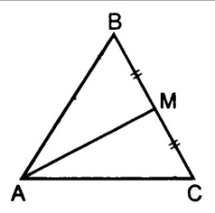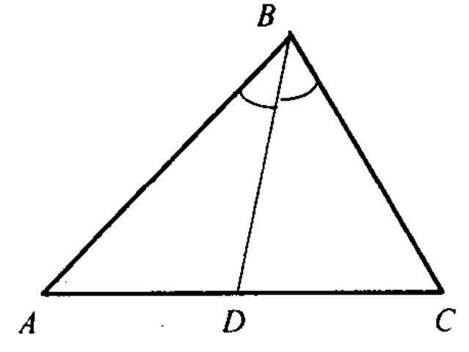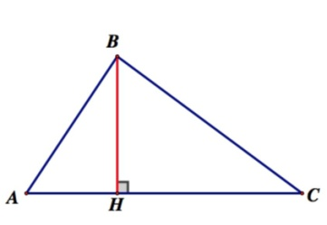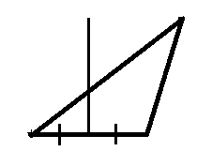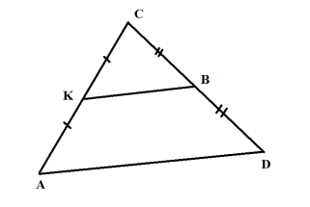

Ребята, отрезок, который мы сегодня будем изучать, называется средней линией треугольника.
Запишем в тетради число и тему урока.
А какие задачи на урок мы с вами поставим?
( – 1). Дать определение средней линии
2). Научиться ее строить
3). Рассмотреть и доказать свойство средней линии
4). Научиться применять полученные знания на практике.)
Учитель помогает сформулировать цель и задачи урока

3. Объяснение нового материала
А мы сможем сразу дать определение средней линии?
(Просмотр презентации о средней линии треугольника)
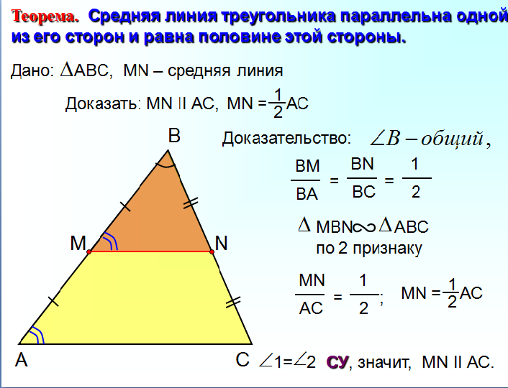

(– да. Дети дают определение) появляется слайд.

Возвращаясь к нашим задачам, делаем вывод, что первая задача реализована.
Сколько различных средних линий можно провести в треугольнике?
Перед вами лежат листочки с треугольниками на клетчатой бумаге. (задания выданы в начале урока каждому ученику.)

 | 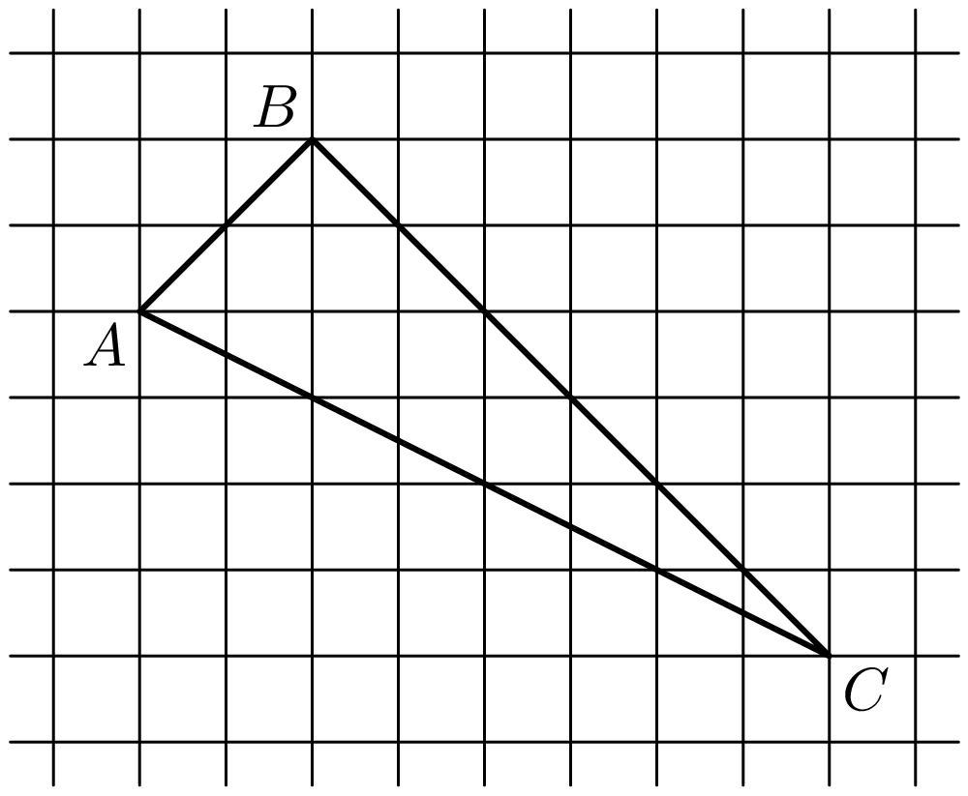
  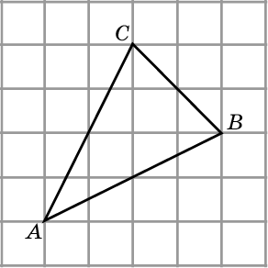

Проведите средние линии на первом чертеже. Сравните свое решение с доской.

И еще раз проведите все средние линии на втором чертеже. Сравните свое решение с доской. У кого получилось все также? Заметим, что и вторая задача тоже выполнена.

Двигаемся дальше. А сейчас изобразите треугольник, середины сторон которого отмечены на рисунке.
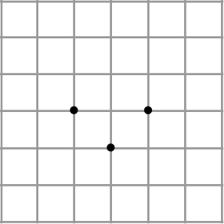
Возникла пауза. Ребята, а почему моё задание вызвало затруднение?
Давайте вернемся к чертежам, где вы самостоятельно строили среднюю линию треугольника. Каково взаимное расположение стороны и средней линии? Измерьте их длину. Что интересного мы можем наблюдать?
( – Средняя линия параллельна одной стороне и равна ее половине.)
Ваши наблюдения мы можем сформулировать как свойства средней линии треугольника.
А сформулированное нами свойство и является теоремой о средней линии треугольника

Запишем ее в тетрадь и докажем.
Учитель на доске записывает доказательство, задавая наводящие вопросы детям. Вот мы и справились с 3 поставленной задачей.
А теперь мы с вами вместе возвращаемся к упражнению 3. Так как нам даны концы отрезков средних линий, то через оставшуюся точку, отличную от средней линии мы проведем // прямую и отложим по разные стороны равные отрезки

Вот что должно получиться.

4. Устное решение задач
Упражнение 4
Стороны треугольника равны 8 см, 10 см и 12 см. Найдите стороны треугольника, вершинами которого являются середины сторон данного треугольника
(–4 см, 5 см, 6 см.)
Упражнение 5
Стороны треугольника равны 2 см, 3 см и 4 см. Его вершины являются серединами сторон второго треугольника. Найдите периметр второго треугольника.
( – 18 см.)
Упражнение 6
Докажите, что средние линии треугольника разбивают его на четыре равных треугольника.
(дети доказывают устно, учитель выполняет чертеж на доске, по словам детей.)
Упражнение 7
Углы треугольника равны 50^{о}, 60^{о} и 70^{о}. Найдите углы треугольника, вершинами которого являются середины сторон данного треугольника.
( – 50^{о}, 60^{о} и 70^{о}.)

5. Физкультминутка

Устали? Прежде чем приступить к решению более сложных задач, поиграем в игру ПРАВДА-НЕПРАВДА
Если то, что я говорю, является правдой – вы встаёте, неправдой – садимся.
Утверждения:
- Любой ромб является квадратом.
- Равнобедренный треугольник – это треугольник, у которого две стороны равны.
- Если при пересечении двух прямых секущей сумма накрест лежащих углов равна 180 градусам, то прямые параллельны
- Если диагонали четырехугольника равны, то он является прямоугольником.
- Отрезок – это часть прямой, которая ограничена с двух сторон
- Если все углы одного треугольника равны всем углам другого треугольника, то такие треугольники равны
- В равностороннем треугольнике есть прямой угол.
- Катет, лежащий против угла в 30 градусов, равен половине гипотенузы.
- Катет прямоугольного треугольника может быть больше гипотенузы
- Катет, лежащий против угла в 30 градусов, равен половине гипотенузы.

6. Закрепление нового материала. Решение задач. (Учащиеся выполняют работу самостоятельно, затем решение заданий обсуждаем вместе).

Приложение
№1. На клетчатой бумаге с размером клетки 1×1 изображён треугольник ABC. Найдите длину средней линии треугольника, параллельной стороне АВ.
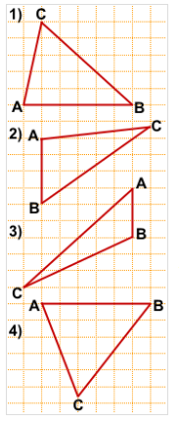
Проверка:
В таких заданиях на чертеже треугольник расположен таким образом, что по клеточкам посчитать длину средней линии невозможно. Но задача легко разрешима с применением свойства средней линии треугольника:
средняя линия треугольника, соединяющая середины двух его сторон, параллельна третьей стороне и равна её половине.
Следовательно, чтобы найти длину средней линии, параллельной стороне AB, надо найти длину отрезка AB.
Длина искомой средней линии равна её половине.
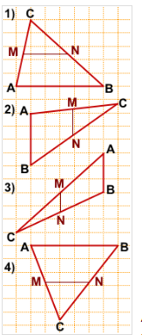
1) АВ = $\frac{1}{2}$ MN =$\frac{1}{2}$ •6= 3 ;

2) 1) АВ = $\frac{1}{2}$ MN =$\frac{1}{2}$ •4= 2;

3) 1) АВ = $\frac{1}{2}$ MN =$\frac{1}{2}$ •3= 1,5 ;

4) 1) АВ = $\frac{1}{2}$ MN =$\frac{1}{2}$ •6= 3 .
Отдохнули? Приступаем к работе дальше.
Задача №564(по учебнику). (Слайд).
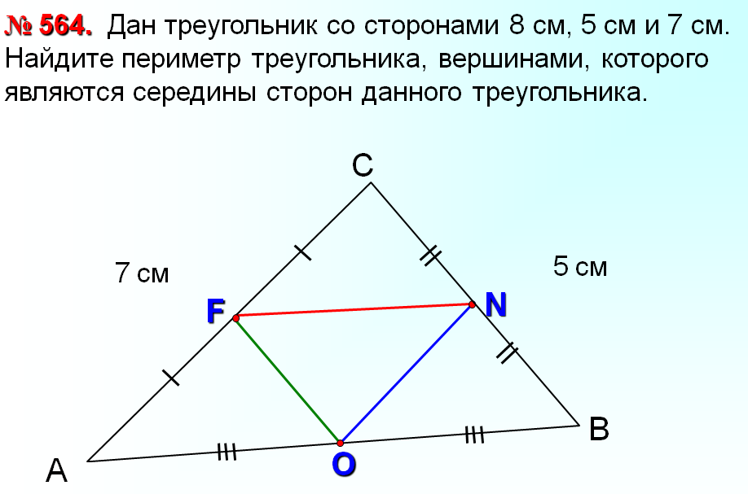
Задача. (Слайд)

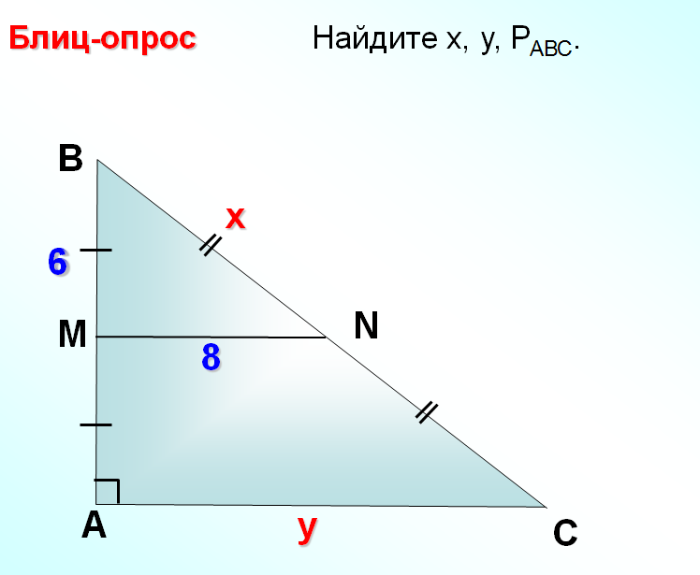
Задача.№567(по учебнику). (Слайд)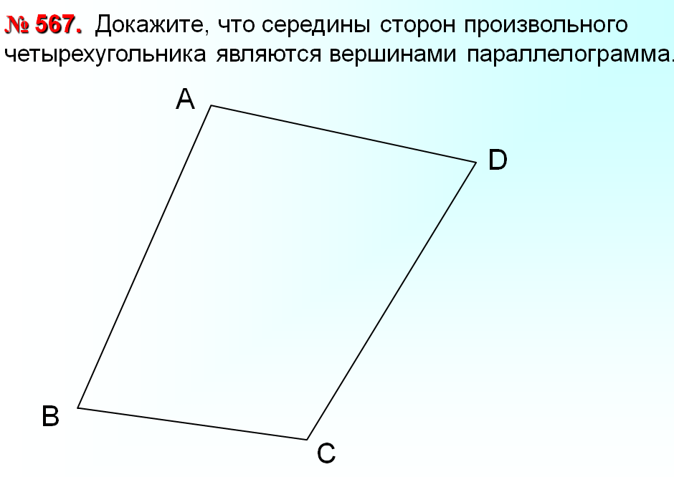

(Решение. Слайд)
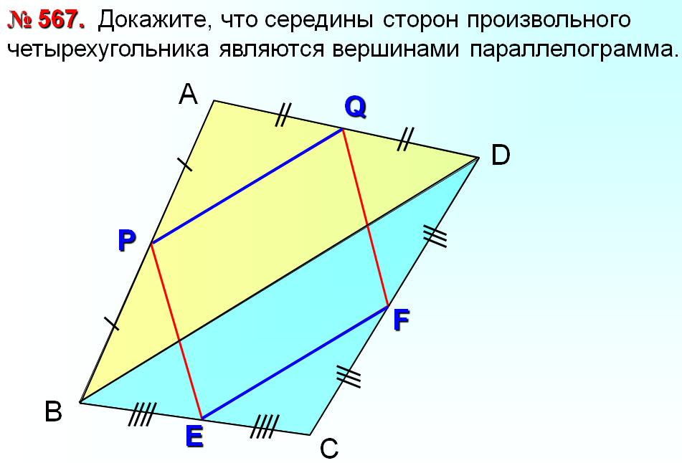

Открываем дневники и записываем домашнее задание
8. Домашнее задание
П.64,№556,570,571
На дополнительную оценку. Задача. В прямоугольном треугольнике АВС ∟С=90°, медиана ВВ1 равна 10см. Найдите АА1 и СС1, если известно, что АС=12см.
9. Рефлексия, итог урока
А сейчас подведем итог урока. Каждый из вас отвечает на вопрос. (Листочки с вопросами выданы в начале урока).
Чему я сегодня научился на уроке?

- сегодня я узнал...
- было трудно…
- я понял, что…
- я научился…
- я смог…
- было интересно узнать, что…
- меня удивило…
- мне захотелось….
(Вот этот тип рефлексии удобнее проводить в конце урока или на этапе подведения итогов. Он дает возможность детям осознать содержание пройденного, оценить эффективность собственной работы на уроке).

Используемая литература
1.Геометрия. 7-9 классы. /учеб.для общеобразов. Организаций. Л.С.Атанасян,В.Ф.Бутузов, С.Б.Кадомцев и др.),-М. :Просвещение, 2019.
2.Уроки с применением ИКТ 7-9 классы. Мультимедийные презентации к урокам.

